…………………………….. ANADOLU LİSESİ 2016–2017 EĞİTİM-ÖĞRETİM YILI 10. SINIFLAR COĞRAFYA DERSİ II. DÖNEM I. YAZILI SINAV SORULARI
27/03/2017
Süre : 40 dk

Puanı:
Adı ve Soyadı: Sınıf: No:

1) Ülkemizde III. Jeolojik zamanda (Tersiyer-Neozoik) hangi olaylar meydana gelmiştir? (5P)

2) Dağların uzanış doğrultusu Türkiye’nin iklimini nasıl etkilemektedir? (5P)

3) Türkiye’deki lagünlerden (Kıyı set gölü-Deniz kulağı) üç tanesini yazınız. (5P)

4) Türkiye’deki Kanyon vadilere iki tane örnek veriniz. (5P)

5) Aşağıdaki tabloda verilen mesleklerin hangi ekonomik faaliyet grubuna ait olduğunu örnekteki gibi yazınız. (5P)
Meslek | Ekonomik Faaliyet
Öğretmen | Üçüncül Ekonomik Faaliyet
Grafik Tasarımcısı
Balıkçı
Hemşire
Bakan
Fabrika İşçisi

6) Aşağıdaki tabloda verilen bitki örtülerinde hangi tür hayvancılık faaliyetinin yapıldığını yazınız. (5P)
Bitki Örtüsü | Hayvancılık Faaliyeti
Maki ve Çalılıklar
Bozkır
Gür Çayır
Dut Ağacı
Çiçekli bitkiler ve çam ormanları

7) Aşağıdaki tabloda verilen kıyı tiplerinin Türkiye’de nerelerde görüldüğünü örnekteki gibi yazınız. (5P)
Kıyı Tipi | Türkiye’de Görüldüğü Yerler
Enine Kıyılar | Ege Bölgesi’nde
Boyuna Kıyılar
Limanlı Kıyılar
Ria Tipi Kıyılar
Dalmaçya Tipi Kıyılar
Haliç Tipi Kıyılar

8) Türkiye’de buzul etkilerinin görüldüğü dağlardan üç tanesini yazınız. (5P)

Türkiye’de görülen iklimler | Görüldüğü Bölgeler | En fazla yağış aldığı mevsim | En az yağış aldığı mevsim | Yağış oluşum şekli | Toprak tipi | Bitki örtüsü
Akdeniz İklimi | Akdeniz, Kıyı Ege ve Güney Marmara | Kış | Yaz | Cephesel | Terra-Rossa | Kızılçam ve Maki
Karadeniz İklimi
Karasal iklim
Sert Karasal İklim

9) Aşağıdaki tabloda Türkiye’de görülen iklimler verilmiştir. Bu iklimlerin özelliklerini örnekteki gibi doldurunuz. (10P)

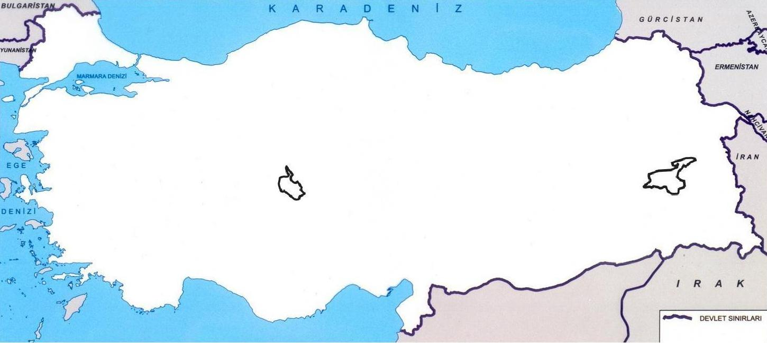
9
1
2
6
5
3
4
12) Yukarıdaki haritada, bazı kentlerimizin yerleri gösterilmiştir. Aşağıdaki tabloda ise bu kentlerimizin yıllık ortalama sıcaklık değerleri verilmiştir. Değerleri inceleyip aşağıdaki tabloyu doldurunuz. (10P)
Kentler | Yıllık Ortalama Sıcaklık (°C) | Kentler | Yıllık Ortalama Sıcaklık (°C) | Sıcaklıklarının farklı olmasının nedenleri
Ardahan | 3,7 | Kayseri | 10,4
Antalya | 18,4 | Sinop | 14,9
İzmir | 17.9 | Kayseri | 10,4
İzmir | 17.9 | Antalya | 18,4

Ardahan
Kayseri
10
8
7
11)Aşağıdaki soruların cevaplarını harita üzerinde gösteriniz.(10x2=20)
- Lodos rüzgârını harita üzerinde gösteriniz.
- Basra Termik Alçak Basıncını harita üzerinde gösteriniz.
- Kapıdağ Yarımadası’nı harita üzerinde gösteriniz.
- Çernezyom toprakların yaygın olduğu yeri haritada gösteriniz.
- Süphan Dağı’nı haritada gösteriniz.
- Çatalca-Kocaeli Platosu’nu harita üzerinde gösteriniz.
- Büyük Menderes Ovası’nı harita üzerinde gösteriniz.
- Türkiye’nin en kurak bölgesini harita üzerinde gösteriniz.
- Kuzey Anadolu Fay Hattı’nı harita üzerinde gösteriniz.
- Pamukkale Travertenleri’nin bulunduğu yeri haritada gösteriniz.
10) Yukarıdaki haritada numaralandırılan yer şekillerinin isimlerini yazınız. (10X2=20)
1) ……………………….. Dağı
2) ……………………….. Dağı
3) ……………………….. Dağı
4) ……………………….. Dağı
5) ……………………….. Dağı
6) ……………………….. Dağı
7) ……………………….. Platosu
8) ……………………….. Platosu
9) ……………………….. Ovası
10) ……………………….. Ovası
İzmir
Antalya
Sinop

…………
Coğrafya Öğretmeni

